福建省长乐第二中学食堂自营团队人员招聘公告

福建省长乐第二中学食堂占地面积1650平方米，2025年8月开始采用自主经营，主要经营早餐、午餐和晚餐，不另设小卖铺，学校负责由“长乐区教育局中标入围的食材配送公司”中随机抽取一家提供食材。食堂设施设备由学校提供、采购和维修。学校教师约230人，在校学生约3300人，其中寄宿生约1000人。学校食堂用餐采用开放式管理，学生用餐自愿原则。为更好地服务好全校师生及确保食品安全，拟进行食堂自营团队人员招聘，受聘公司（团队）需要配合学校开展工作，并承担相应的法律责任。
- 食堂自营人员组织架构图：

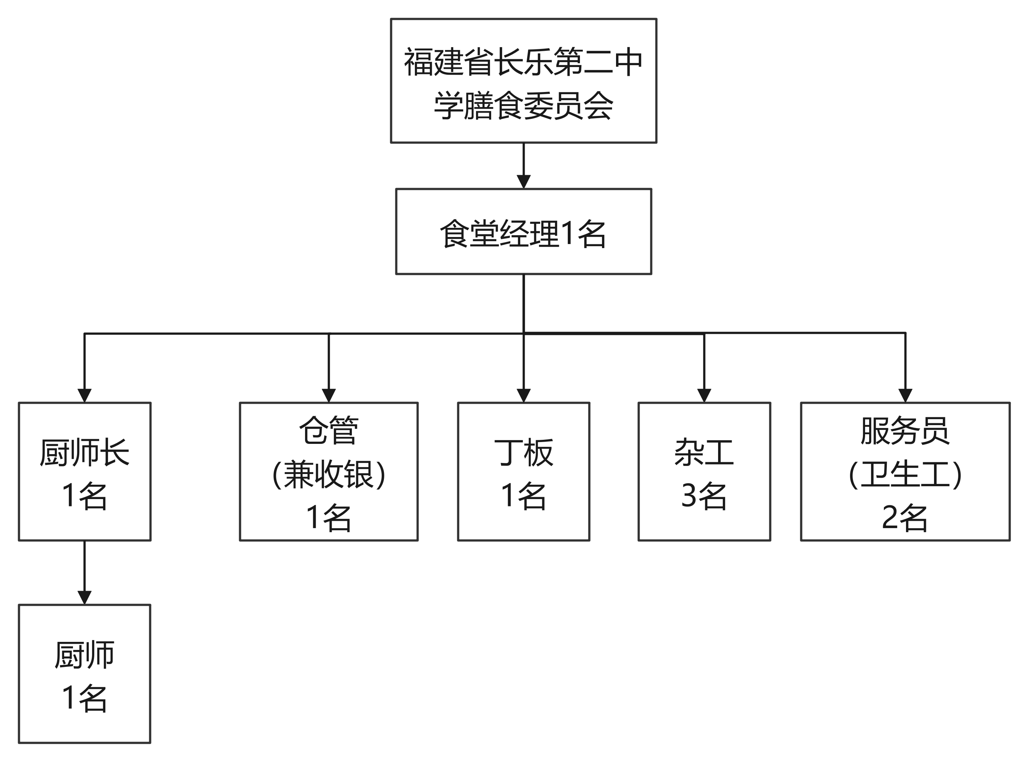
- 人员招聘要求：
食堂岗位 | 人数 | 招聘要求
食堂经理 | 1名 | 1.持健康证；50周岁以内。  2.大专以上学历，餐饮管理或相关专业优先。  3、3年以上食堂或餐饮行业管理经验，熟悉食品安全法规。  4.具备较强的沟通协调能力和成本控制意识。
厨师长 | 1名 | 1.持厨师证，健康证，55周岁以内。5年以上食堂或团餐烹饪经验。  2.熟悉大众菜品制作，擅长成本控制。  3.具备团队管理能力，责任心强。
厨师 | 1名 | 1.持厨师证、健康证，55周岁以内，3年以上餐饮行业经验。  2.能熟练操作大锅菜烹饪，适应高强度工作。
丁板 | 1名 | 1.持健康证，50周岁以内，1年以上砧板经验，刀工熟练。  2.了解食材保鲜方法，工作细致。
仓管（兼收银员） | 1名 | - 持健康证，45周岁以内。  2.熟悉仓储管理，会使用办公软件记账。  3.诚实可靠，有收银或仓管经验者优先。
杂工 | 3名 | 持健康证，52周岁以内。
服务员（卫生工） | 2名 | 持健康证，52周岁以内。

三、岗位职责

1. 食堂经理（1名）
岗位职责：
1)全面负责食堂运营管理，制定年度、月度经营计划并监督执行。
2)负责食材采购审批、成本核算及预算控制，确保收支平衡。
3)监督食品安全、卫生及消防管理，确保符合国家及学校标准。
4)协调师生意见反馈，优化菜品结构和服务流程。
5)负责员工排班、培训、绩效考核及团队管理。
6)处理突发事件（如食品安全事故、投诉等）。
7)完成每餐的食品留样工作，每餐留样200克，冷藏48小时备查。
8)完成上级领导交办事项。

2. 厨师长（1名）
职责：
1)负责制定每周每天菜单，适时调整，确保营养均衡、口味多样、成本可控。
2)监督厨房操作流程，确保菜品质量、分量及出餐速度。
3)管理厨房人员，分配每日任务，确保高效协作。
4)检查食材验收、储存及使用情况，避免浪费。
5)定期研发新菜品，提升师生满意度。
6)配合食堂经理完成卫生、安全检查及整改。
7)监督各岗位在食材各级加工时做到生熟分开，出餐食材中心温度达70℃以上。
8)完成上级领导交办事项。

3. 厨师（1名）
职责：
1)按照厨师长要求完成菜品烹饪，保证色、香、味、形达标。
2)负责灶台、厨具的清洁与维护，确保操作规范。
3)协助验收食材，确保新鲜度符合标准。
4)遵守食品安全规定，做好个人卫生及厨房环境卫生。
5)控制每餐出餐用量，做到少浪费、不断供。

4. 丁板（1名）
职责：
1)负责食材的切配、腌制及初加工，确保规格统一。
2)管理冷藏、冷冻食材，按“先进先出”原则使用。
3)维护砧板、刀具卫生，定期消毒。
4)协助厨师完成备餐工作，提高出餐效率。

5. 仓管（兼收银员）（1名）
职责：
1)负责食材、调料等物资的入库、出库登记，确保账物相符。
2)每日盘点库存，及时补充短缺物资，避免断供。
3)负责收银工作，核对餐费收入并每日与校财务核对。
4)监督食材保质期，定期清理临期物品。
5)完成上级领导交办事项

6. 杂员（3名）
职责：
1)负责窗口打餐服务，确保分量均匀、态度友善。
2)负责清洗粗加工食材原材料，剔除次品。
3)维护就餐秩序，及时补充餐盘、餐具。
4)收集师生意见并反馈至食堂经理。
5)协助清洁餐台及回收区卫生。

7. 保洁员（2名）
职责：
1)负责餐厅、厨房、洗手间的清洁消毒，每日至少3次全面打扫。
2)及时清理垃圾，确保垃圾桶不过半、无异味。
3)检查消毒设备运行情况，记录卫生台账。
4)负责餐厅餐具、厨具清洗、消毒等工作。
在学校食堂工作期间，全体应聘人员需按照《食品安全法》和食品安全规定要求开展工作；需遵守学校规章制度，勤劳廉洁，按时培训提升业务水平；需服从学校根据食堂实际经营情况而进行的工作调整。根据食堂实际经营，也可能增减人员，也可能调整人员工资待遇。

四、考核制度

1. 考核周期
月度考核：针对服务质量、卫生、成本控制。
年度考核：综合评定，决定晋升或续聘。

2. 考核指标
岗位 | 考核内容 | 权重
食堂经理 | 成本控制达标率、师生满意度、食品安全事故次数、员工培训完成率 | 30%
厨师长 | 菜品创新数量、出餐效率、食材浪费率、厨房卫生评分 | 25%
厨师/砧板 | 菜品质量合格率、操作规范遵守情况、团队协作表现 | 20%
仓管 | 库存准确率、临期食材处理及时性、收银差错率 | 15%
杂工/保洁 | 服务态度评分、区域卫生达标率、投诉次数 | 10%

3. 奖惩措施
奖励：
月度考核前20%员工发放绩效奖金（100-300元）。
年度优秀员工奖励带薪假期。
处罚：
卫生不达标：首次警告，第二次扣罚当日工资。
重大失误（如食品安全事故）：直接解雇并追究责任。

五、招聘预算
1、人员工资预算
食堂岗位 | 人数 | 月合计
食堂经理 | 1名 | 50600元
厨师长 | 1名 | 50600元
厨师 | 1名 | 50600元
丁板 | 1名 | 50600元
仓管（兼收银员） | 1名 | 50600元
杂工 | 3名 | 50600元
服务员（卫生工） | 2名 | 50600元
小计 | 10名 | 50600元

- 其他预算
- 服装（服装、口罩、帽子、手套等）月均350元。
- 保险：雇主责任险（保额80万）月均600元。
- 保洁耗材月均650元。（含月餐厅消毒水等）。
3、人员工资等福利待遇由食堂自营收入支出。
六、食堂自营招聘模式：劳务委托（第三方承包）
模式说明：将食堂部分或全部岗位委托给专业餐饮公司或劳务派遣公司，由其负责招聘、培训和管理。
其中2025年8月15--31日派5名员工试运行，保障高三年段暑假辅导师生用餐。2025年9月--12月试运行4个月，经营服务学校考核满意，2026年将继续聘用。如果上级或是学校有新的政策，2026年后学校将按新的政策执行，2026年聘用关系解除。
- 报名时间、地点和联系人
报名时间：2025年8月11--13日、
报名地点：长乐二中总务处
联系人：吴老师28672684
八、报名所需材料：公司执照复印件、法人身份证复印件、员工工资表，盖上公司公章。

